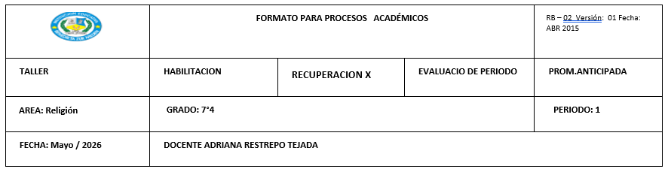
TALLER DE RECUPERACIÓN

LA FAMILIA
INSTRUCCIONES: Este taller exige análisis, reflexión y compromiso. Debes responder completo y adicionalmente elaborar un MINI LIBRO PERSONAL con citas bíblicas.

Actividad 1. PROYECTO CENTRAL: MINILIBRO BÍBLICO SOBRE LA FAMILIA
El estudiante elaborará un minilibro (a mano o digital) donde desarrollará las siguientes citas bíblicas:
- Debe tener portada, orden y creatividad.
- Cada cita debe incluir: texto, explicación y enseñanza personal.
- Mínimo 6 páginas. Citas para trabajar:
- Éxodo 20,12
- Colosenses 3,20-21
- Efesios 6,1-4
- Proverbios 22,6
- Salmo 133,1
- Lucas 2,41-52
Para cada cita responde:
1. ¿Qué dice el texto?
2. ¿Qué enseñanza deja sobre la familia?
3. ¿Cómo lo aplico en mi vida?

Actividad 2: Explica con argumentos:
¿Cuál es el verdadero papel de la familia en la sociedad?
________________________________________________________________________________________________________________
________________________________________________________________________________________________________________

Actividad 3: Problemas familiares
Menciona 3 problemas familiares actuales y propón soluciones basadas en valores cristianos:
1. Problema: __________________________
Solución: __________________________________________
2. Problema: __________________________
Solución: __________________________________________
3. Problema: __________________________
Solución: __________________________________________

Actividad 4:
Escribe 5 compromisos claros que aplicarás en tu familia:
1. _________________________________________________
2. _________________________________________________
3. _________________________________________________
4. _________________________________________________
5. _________________________________________________
La familia es la primera comunidad de amor, vida y formación en valores. Es el grupo de personas unidas por lazos de sangre, afinidad o adopción, donde se aprende a amar, respetar, perdonar y convivir. Desde la enseñanza de la Iglesia Católica (basada en la Biblia), la familia es considerada: * Un regalo de Dios. * La base de la sociedad. * es el primer lugar donde se aprende la fe.
Ejemplo: Cita bíblica “Honra a tu padre y a tu madre” (Éxodo 20,12).
Actividad 5: Clases de Familia Define:
1. Familia nuclear
2. Familia extensa
3. Familia monoparental
4. Familia reconstituida o ensamblada
5. Familia adoptiva
6. Familia sin hijos
“aunque las estructuras cambian, lo más importante es el amor, el respeto y los valores que se viven en ella
Lo importante es que en ella; * Es donde aprendemos valores. * Es el primer lugar donde conocemos a Dios.
* Nos enseña normas y límites. * Nos brinda apoyo emocional. * Forma nuestra identidad.
Actividad 6: “Árbol de valores”
* Dibujan un árbol.
* En las raíces escriben: valores aprendidos en casa.
* En el tronco: enseñanzas importantes.
* En las ramas: lo que quieres mejorar como hijo (a).

